**Правила дорожного движения в стихах**

**С. Михалков**

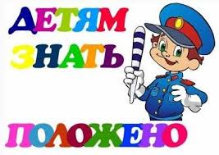**СКВЕРНАЯ ИСТОРИЯ**

Движеньем полон город-

Бегут машины в ряд.

Цветные светофоры

И день и ночь горят.

И там, где днем трамваи

Звенят со всех сторон,

Нельзя ходить зевая.

Нельзя считать ворон.

Но кто при красном свете

Шагает напрямик?

А это мальчик Петя –

Хвастун и озорник.

Волнуются шоферы,

Во все гудки гудят,

Колеса и моторы

Остановить хотят.

Свернул водитель круто,

Вспотел как никогда:

Ещё одна минута –

Случилась бы беда.

И взрослые и дети

Едва сдержали крик:

Чуть не убит был Петя-

Хвастун и озорник…

**В. Лебедев-Кумач**

**ПРО УМНЫХ ЗВЕРЮШЕК**

Входит Зайка чуть живой.

Где скакал?- На мостовой.

Не послушал Зайка папу-

Отдавили Зайке лапу.

На мостовой автомобили

Лисенка чуть не задавили.

На мостовую нипочем

Не надо бегать за мячом.

Кот катался без заботы,

Не глядел на красный свет

Налетел на бегемота,

Поломал велосипед.

Курица на улице

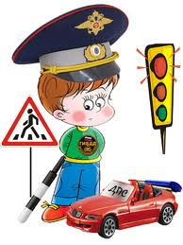Едва не пропала,

Потому что курица

Ходит где попало.

Правила движения звери не знали.

Мышки-глупышки хвосты потеряли

Хрюшка – без шляпы. Зайка – без лапы.

Плачут звериные мамы и папы.

Филина вызвали: «Милый учитель!

Вы наших деток ходить научите».

Филин очки роговые поправил,

Выучил всех выполнению правил.

Правила знаешь – ходи себе смело,

Будут и лапки и хвостики целы.

Радостны дети: и Мышка и Зайка,

Правила эти и ты почитай-ка!

**Ю. Яковлев**

Делаем ребятам  предостережение:

Выучите срочно правила движения,

Чтоб не волновались каждый день родители,

Чтоб спокойно мчались улицей водители!

**Н. Сорокин**

Там, где шумный перекресток,

Где машин не сосчитать,

Перейти не так уж просто,

Если правила не знать.

Пусть запомнят твердо дети:

Верно поступает тот,

Кто лишь при зеленом свете

Через улицу идет!

**А. Дмоховский**

**УЧЕНИК И ГРУЗОВИК**

Говорит беспечный Петя:

-Мне опасность не грозит.

Как шофер меня заметит –

В тот же миг затормозит.

Что же может тут случится?

Ведь на улице пока

Грузовик меня боится,

А не я грузовика!

Он смеётся:

- Не пойму,

Отчего и почему

Должен путь ученик

Уступать грузовику,

Если может грузовик

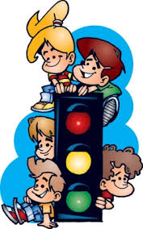Уступить ученику?

Каждый, кто машиной правит,

Скажет вам наверняка,

Что, конечно, не задавит

Ученик грузовика.

Но добавим мы серьёзно,

Что растяпа-ученик

Может рано или поздно

Сам попасть под грузовик.

Вот поэтому всегда,

Чтобы не стряслась беда,

Должен путь ученик

Уступать грузовику,

На дороге каждый миг

Должен быть он начеку!

**С.Михалков**

**МОЯ УЛИЦА**

Здесь, на посту в любое время

Дежурит ловкий постовой,

Он управляет сразу всеми,

Кто перед ним на мостовой.

Никто на свете так не может

Одним движением руки

Остановить поток прохожих

И пропустить грузовики.

**В. Тимофеев**

**ДЛЯ ПЕШЕХОДОВ**

Объяснить надо запросто,

Будь ты юн или стар:

Мостовая - для транспорта,

Для тебя – тротуар!

Иди через улицу там, пешеход,

Где знаком указан тебе «переход»!

На светофоре – красный свет!

Опасен путь – прохода нет!

А если желтый свет горит,

Он «приготовься « говорит.

Зеленый вспыхнул впереди –

Свободен путь – переходи.

Где улицу надо тебе перейти,

О правиле помни простом:

С вниманьем налево сперва погляди,

Направо взгляни потом!

Глупо думать: «Как - нибудь,

Проскачу трамвайный путь!»

Никогда не забывай,

Что быстрей тебя трамвай!

**А. Северный**

**ТРИ ЧУДЕСНЫХ ЦВЕТА** 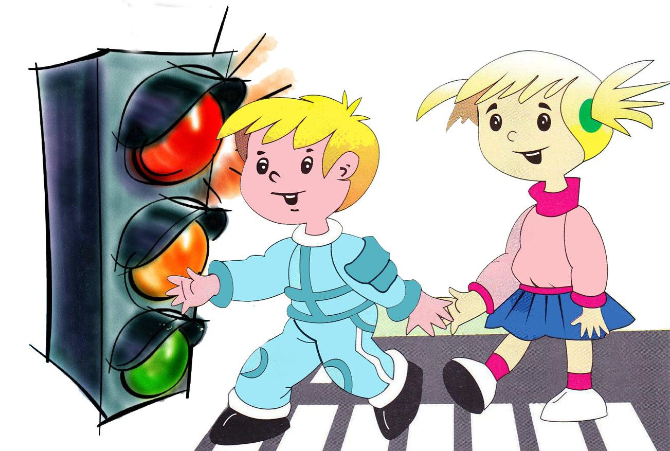

Чтоб тебе помочь

Путь пройти опасный,

Горим мы день и ночь,

Зелёный, желтый, красный.

Наш домик светофор –

Мы три родные брата,

Мы светим с давних пор

В дороге всем ребятам.

Мы три чудесных цвета,

Ты часто видишь нас,

Но нашего совета

Не слушаешь подчас.

Самый строгий – красный цвет,

Если он горит: Стой!

Дороги дальше нет,

Путь для всех закрыт.

Чтоб спокойно перешел ты,

Слушай наш совет: Жди!

Увидишь скоро желтый

В середине свет.

А за ним зелёный свет

Вспыхнет впереди

Скажет он: - Препятствий нет,

Смело в путь иди.

Коль выполнишь без спора

Сигналы светофора,

Домой и в школу попадешь,

Конечно очень скоро.

**Э. Мошковская**

**НЕ ЗАДАВИТЕ МАШИНУ**

- Сегодня – выходной,

Сегодня – день свободный,

Пойдем гулять с тобой,

Куда и где угодно!

Пойдем с тобой по мостовой!

Пойдем на красный свет!

- На красный?

Прекрасно!

А почему бы нет?

Пошли, пошли, беседуя,

Беседуя пошли..

А в результате с «Волгою»

Столкнулись «Жигули»…

Бац! ЗИЛ затормозил

И газзззил, и гроззззил!

И «пикап» заголосил:

«Нету сил! Нету сил!

Ой, мое крыло!

Ой, мое стекло!

Ой, мои бока!

Бедный я «пикап»!

И раненый «пикап»

Бензином кап и кап…

«Прощаться надо с жизнью»,

Сказзззали тормозззза,

С печальной укоризной

Уставились глаза…

Механик «скорой помощи»

С волненьем говорит:

- Опять плохие новости:

- Машина –инвалид!

- Сегодня – выходной,

Сегодня – день свободный,

Пойдем гулять с тобой,

Куда и где угодно!

Пойдем с тобой по мостовой!

Ведь мы же - выходные!

- А как же остальные?

А как же остальные?

Мигает очень горестно машины-шины глаз:

«Ну как же вам не совестно,

Подумайте о нас!

Мы не хотим на кладбище,

Послушайте би-би!

Товарищ, ой, товарищ, стой

Ты нас не задави!!!»

**Я. Пишумов**

**ПРОСТО ЭТО ЗНАК ТАКОЙ…**

**«Дорожные работы»**

Нарисован человек.

Землю роет человек.

- Почему проезда нету?

Может быть, здесь ищут клад?

И старинные монеты

В сундуке большом лежат?

Их сюда, наверное, встарь

Спрятал очень жадный царь.

Мне сказали:

- Что ты, что ты!

Здесь дорожные работы.

**«Круговое движение»**

- Отчего бы это вдруг

Стрелки дружно встали в круг?

И машины друг за другом

Мчатся весело по кругу.

Что такое, в самом деле,

Словно мы на карусели!

- Мы на площади с тобой,

Здесь дороги нет прямой.

**«Прочие опасности»**

Замечательный знак-

Восклицательный знак!

- Значит можно здесь

Кричать, петь,

Шуметь, озорничать?

Если бегать – босиком!

Если ехать - с ветерком!

Отвечают люди строго:

- Здесь опасная дорога.

Очень просит знак дорожный

Ехать тихо, осторожно.

**«Ограничение нагрузки на ось»**

-Погляди, погляди

Что за штанга впереди?!

Постоим над речкой быстрой.

Вдруг на мост придут штангисты?!

Станут штангу поднимать,

Станут штангу выжимать…

- Нет, - смеясь, мне друг ответил,-

Тут спортсменов мы не встретим.

Просто это знак такой

Для машины грузовой.

- В этом месте слабый грунт,-

Говорит он строго, -

Повредишь дорогу.

На колеса груз надавит –

На дороге след оставит.

Будут ямы на пути-

Не проехать, не пройти!

**«Железнодорожный переезд со шлагбаумом»**

Вот так знак! Глазам не верю:

Для чего здесь батарея?

Помогает ли движенью

Паровое отопленье?!

Может быть, зимою вьюжной

Здесь шоферам греется нужно?

Почему же в летний зной

Знак не сняли с мостовой?

Оказалось, этот знак

Говорит шоферу так:

Здесь шлагбаум – переезд.

Подожди – пройдет экспресс.